油漆与装饰项目训练耗材及工具采购清单
采购清单一：
耗材采购明细表
序号 | 名称 | 规格、参数及实物参考图片 | 数量 |  |  | 推荐品牌
1 | 导向尺 | 30mm  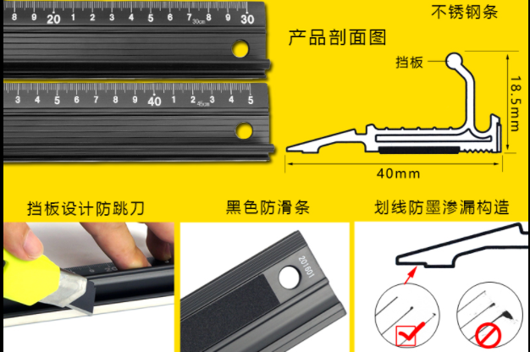 | 4把 |  |  | 1、田岛或同档次其他品牌
2 | 导向尺 | 1000mm | 4把 |  |  | 1、田岛或同档次其他品牌
3 | 蓝钢大板 | 45mm双柄可调节蓝钢大板  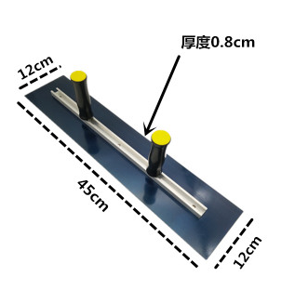 | 4把 |  |  | 1、利丰装饰建材  2、新联工具  3、百特优选涂装
4 | 不锈钢刮刀 | 4、6、8、10寸一套，材质不锈钢  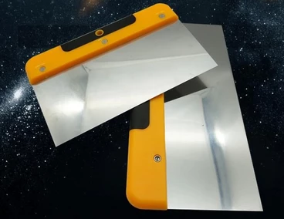 | 4套 |  |  | 定制
5 | 阴、阳角器 | 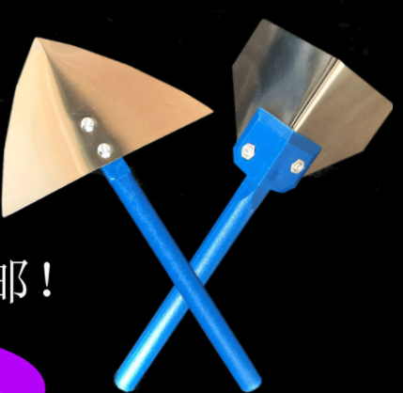  2个胶柄阳角+2个胶柄阴角（不锈钢） | 4套 |  |  | 定制
6 | 艺术腻子刀 | 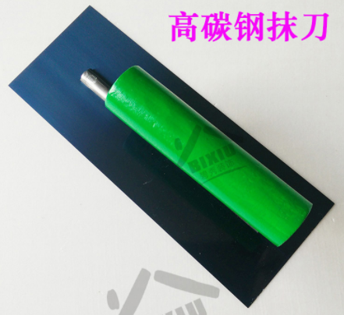  高碳钢抹刀 | 4把 |  |  | 定制
7 | 墙纸刀 | 18mm重型壁纸刀+10片刀片  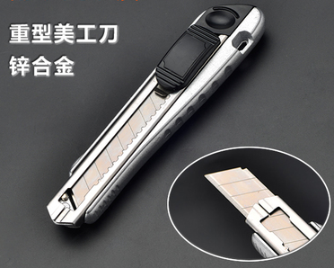 | 4把 |  |  | 1、汉顿或同档次其他品牌
8 | 原子灰补土 | 4.5kg | 16桶 |  |  | 1、道酬  2、玉奕  3、得牌
9 | 双飞粉 | 墙面腻子 20kg/袋 | 16袋 |  |  | 佐田或同档次其他品牌
10 | 熟胶粉 | 8810熟胶粉 16KG | 10包 |  |  | 8810熟胶粉
11 | 白乳胶 | 木工胶 15KG | 10桶 |  |  | 1、三棵树  2、汉高  3、灵桥白胶
12 | 滚筒 | 快涂宝短滚筒短毛 11mm | 10个 |  |  | 1、立邦  2、克里斯汀或同档次其他品牌
13 | 铝合金腻子刮板 | 长度定制2.37米  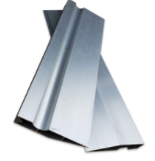 | 4把 |  |  | 1、好迈  2、东兴  3、荣强
14 | 胶漆面漆 | 乳墙面漆18L | 10桶 |  |  | 1、立邦  2、佐敦  3、多乐士
15 | 钛白 | 丙烯酸钛白 500ml | 8盒 |  |  | 1、贝碧欧或同档次其他品牌
16 | 纯黑 | 丙烯酸纯黑 500ml | 8盒 |  |  | 1、贝碧欧或同档次其他品牌
17 | 湖蓝 | 丙烯酸湖蓝 500ml | 8盒 |  |  | 1、贝碧欧或同档次其他品牌
18 | 颜檬黄 | 丙烯酸颜檬黄 500ml | 8盒 |  |  | 1、贝碧欧或同档次其他品牌
19 | 大红 | 丙烯酸大红 500ml | 8盒 |  |  | 1、贝碧欧或同档次其他品牌
20 | 画板刷（斜头） | 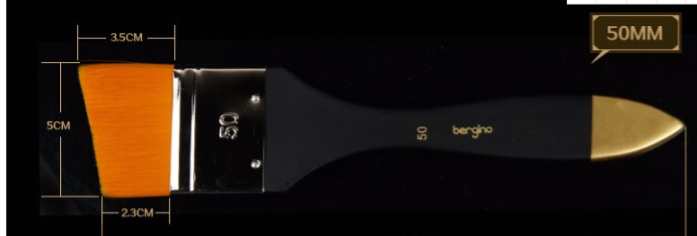  型号：5# 尼龙板刷 50mm | 8把 |  |  | 1、温莎牛顿  2、博格利诺  3、莫奈
21 | 板刷G1754 | 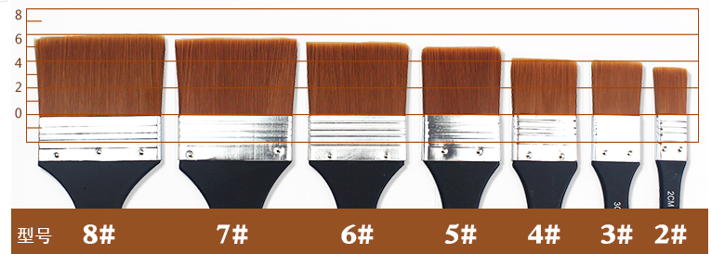  2-8号 | 5套 |  |  | 1、博格利诺  2、温莎牛顿  或同档次其他品牌
22 | 斜头笔 | 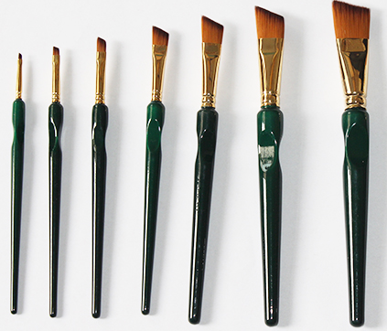  7支全套 | 4套 |  |  | - 莫奈  - 温莎牛顿  或同档次其他品牌
23 | 地膜 | 编织布复合针织棉（1m*100m） | 1卷
24 | 切割器 | 20cm切割器（保护膜切割器） | 8个 |  |  | 1、靓彩千色  2、科洛奇  3、汉得克
25 | 遮蔽膜 | 140cm*30m(15卷/箱) | 1箱 |  |  | 1、靓彩千色  2、科洛奇  3、汉得克
26 | 美纹纸1 | 美纹纸12.4cm*15m | 50卷 |  |  | 1、立邦  2、和纸
27 | 美纹纸2 | 美纹纸 4cm*50m | 50卷 |  |  | 1、立邦  2、和纸或同档次其他品牌
28 | 美纹纸3 | 美纹纸2.4cm*50m | 50卷 |  |  | 1、立邦  2、和纸或同档次其他品牌
29 | 抽纸 | 原木抽纸 | 2箱 |  |  | - 清风  - 维达  - 心相印
30 | 一次性杯子 | 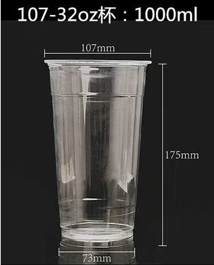  一次性塑料杯口径107mm,高度175mm,1000ml容量(200只装) | 1箱 |  |  | 1、泰芒了杯子  2、亚晨餐具  或同档次其他品牌
31 | 带线插座板 | 三位总控全长3米（新国标）CN-212 | 4只 |  |  | 公牛或同档次其他品牌
32 | 干湿温度计 | 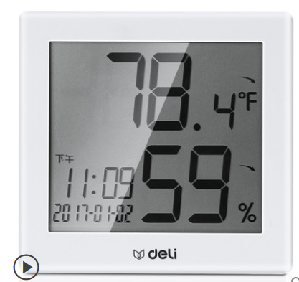 | 1个 |  |  | 1、得力  2、华盛  3、科舰电子
33 | 清洁球 | 不锈钢钢丝球 | 2包
34 | 工业百洁布 | 静电除尘纸（100片/包） | 10包
35 | 铁榔头 | 木柄0.25kg | 4个
36 | 海绵砂块1 | 400目海绵砂纸 | 50个
37 | 海绵砂块2 | 800目海绵砂纸 | 50个
38 | 木器漆白底 | 2.5L 白色底漆 | 10罐 |  |  | 1、立邦  2、佐敦  3、多乐士
39 | 木器漆白面 | 2.5L 白色面漆 | 10罐 |  |  | - 立邦  2、佐敦  3、多乐士
40 | 过滤网 | 小号直径约122mm (100个/包) 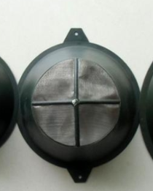 | 1包 |  |  | 定制
41 | 勺子 | 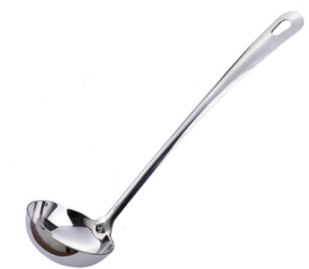  不锈钢大汤勺 长28cm,勺宽7.5cm | 20个 |  |  | 1、四季美  2、苏泊尔  3、莱珍斯
42 | 无纺布墙纸1 | 菱格 型号00331 米黄色 无纺布 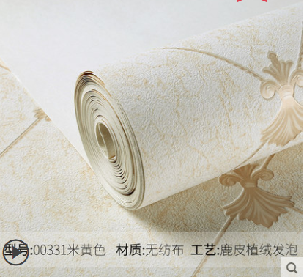 | 10卷 |  |  | 1、旗航壁纸  2、天祈  3、卡曼墙纸
43 | 无纺布墙纸2 |   楼兰DK型号QHZ-P颜色DT113205绿色 材质无纺布 | 10卷 |  |  | 1、旗航壁纸  2、天祈  3、卡曼墙纸
44 | 无纺布墙纸3 | 楼兰DK型号QHZ-P 颜色DT113201灰色 无纺布   | 10卷 |  |  | 1、旗航壁纸  2、天祈  3、卡曼墙纸
45 | 无纺布墙纸4 | 型号: QDZ-A9 HJ125105蓝灰色  无纺布   | 10卷 |  |  | 1、旗航壁纸  2、天祈  3、卡曼墙纸

采购清单二：

设备采购明细表
序号 | 名称 | 规格、参数及实物参考图片 | 数量 |  |  | 推荐品牌
1 | 工具车 | 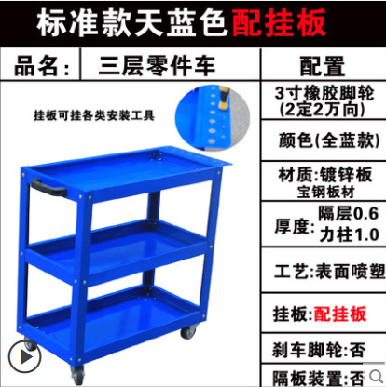  三层零件车，宝钢镀锌板材隔层厚1mm力柱1.0mm，蓝色，  配不锈钢拉手，三寸橡胶轮。尺寸：710mm*350mm*750mm | 4辆 |  |  | 1、一鸣  2、冠孚  3、绿林
2 | 电吹风 | 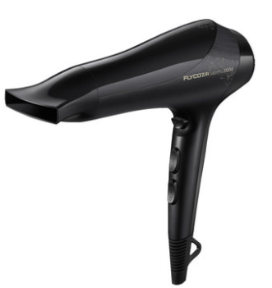  吹风机 型号: FH6266 电吹风  最大功率: 2000W 线长: 1.5m-3m  纯黑色 | 4只 |  |  | 1、飞科  2、松下  3、火之凤
3 | 工作台 | 型号: 001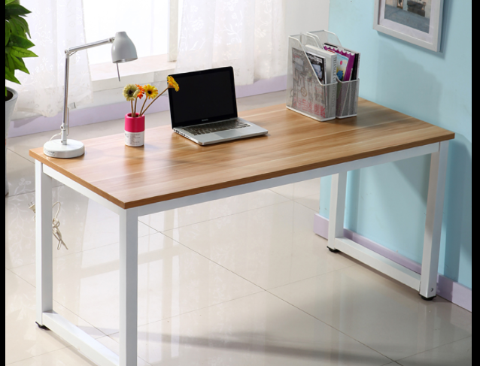  材质: 人造板  2000mm(长)*700mm（宽）*740mm（高） | 4张 |  |  | 1、梵客昂  2、雅诗木  3、美乐巢

